数据结构试卷3答案

一．选择（共20分 每题只有一个正确答案 每题2分）
1-5 D B C A C 6-10 A D B D D
二.填空题（共20分 每空2分）
1、指针
2、s->next=L->next->next ; L->next->next= s.
3、 Q.front=Q.rear=Null;
4、 空串
5、ab*cd/f*+g- ;
6、具有相同关键字的待排记录的相对位置没有发生改变。
7、29
8、 25/7
9、P->Ltag= =0;
三．应用题（共50分）
1: （共6分）答：顺序存储：用地址连续的地址表示逻辑上的相邻关系。可以实现随机存取，但进行插入删除操作时需要移动大量元素。适合于查询操作比较多时。（3分）
链式存储：用随机的不连续的存储地址存储线性表，通过指针来表示逻辑上的相邻关系。不能随机存储，要找到链表里面某一元素时必须从头指针开始，依次访问链表。插入删除操作时只需修改指针，不用移动元素。适合插入、删除操作比较多时。（3分）
2: （共10分）
(1) 先：a b d g f h c e 中：d f g h b a c e 后：f h g d b e c a
(2)
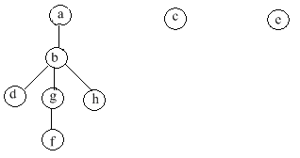
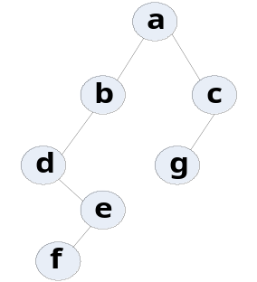(3)

3: （共8分）
第一趟：18 15 13 20 26 62 29 37 85
第二趟：13 15 18 20 26 37 29 62 85
第三趟：13 15 18 20 26 29 37 62 85
4．（共7分）
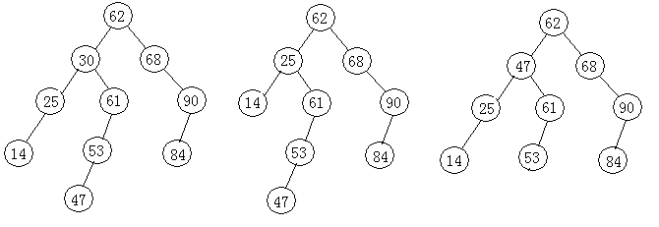
（1） （2） 或者 （2）
5（共7分）
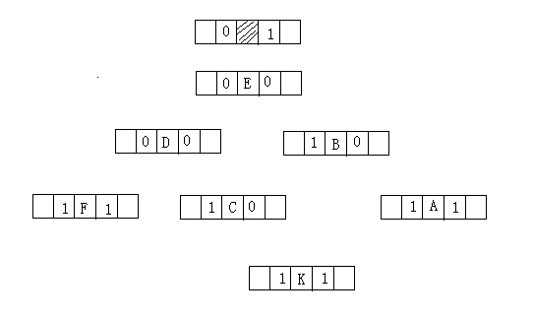
6：（共6分）
（1）head (tail(L1))
（2）head(head(tail(head(L2))))
7. （共6分）

答案一：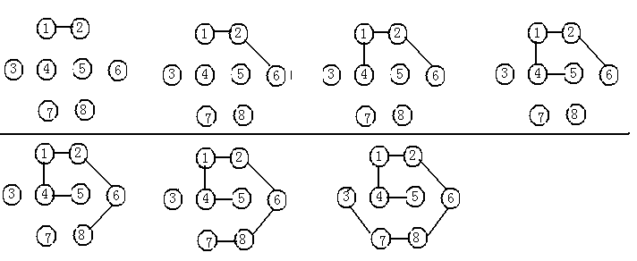

答案二：
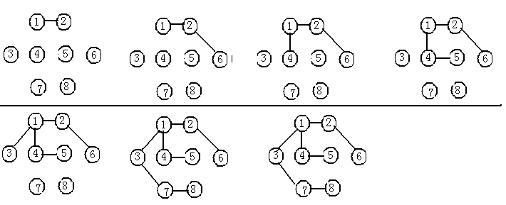
答案三：
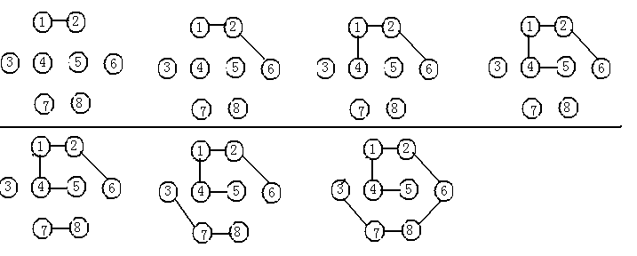
四．算法设计（任选一题，共10分）
（1）（共10分）
Status Delete_Between(LinkList &L, int max, int min)
{p=L; （2分）
While(p->next->data<=min)p=p->next; (3分)
If(p->next)
{q=p->next;
While(q->data<max){k=q; q=q->next; free(k); } (3分)
p->next=q;
} （2分）
}

（2）（共10分）
int LeafCount_Bitree (BiTree T)
{ if(!T) return 0； （3分）
else if (！T->lch && ！T->rch) return 1; （3分）
else
return LeafCount_Bitree(T->lch)+ LeafCount_Bitree(T->rch); （4分）

}

